AI SHAPE SORTING
ROBOT ARM
Advanced Genesis 3D Edition
Franka Panda × 上方 RGB-D × 不確実性を扱う形状認識 × 失敗復帰
ねらい
circle / square / triangle を「見て、判断し、つかみ、検証し、失敗から復帰する」一連の Physical AI として構成する。単発デモではなく、誤認識や空振りを安全に扱い、結果を再現可能なログで説明できることを重視した。

プロジェクト概要
項目 | 内容
ロボット | Genesis / Franka Panda 7-DoF + 2-finger gripper
センサ | 固定上方 RGB-D camera（pinhole model / depth height map）
AI | 合成シルエットで学習した MLP。幾何特徴と test-time augmentation を併用
タスク | 3形状を認識し、対応ビンへ pick & place。曖昧な対象は保留
制御 | Genesis IK、関節 PD、段階的な指力制御、動作直前の再観測
評価 | 成功率、分類精度、平均試行数、失敗分類、seed・設定を JSONL/JSON 記録

本書は課題の「創造性・技術力・実用性・表現力」を意識し、設計・実装・検証範囲・残課題を分けて記載する。個人情報は記載していない。

1. 既存版から上級編への発展
既存 Genesis 版は、深度による物体切り出し、シルエット MLP、画素・深度からの 3D 位置推定、IK/PD、指の力制御、指開き幅による成否判定と再試行を備えていた。上級編では「うまくいく時の機能」よりも「曖昧さと失敗をどう扱うか」を中心に強化した。
観点 | 既存版 | 上級編の追加
認識 | 最大確率のクラスを採用 | confidence / margin / entropy / 深度 MAD を使い、条件外は保留
特徴 | 32×32 silhouette | silhouette + circularity / solidity / aspect / vertices / Hu moments
3D | 画像軸を候補探索 | camera intrinsics と T_world_cam による明示的逆投影
動作 | 1回の観測で把持 | Approach 後に再観測して最大 25 mm の位置補正
成否 | 指開き幅 | 指開き幅 + 元位置からの visual table-clear の AND 条件
復帰 | 同様の把持を再試行 | 失敗別に XY、yaw、force、retreat height を変更
評価 | 終了時の JSON | 時系列 JSONL と summary。failure taxonomy を保持

2. 全体アーキテクチャ
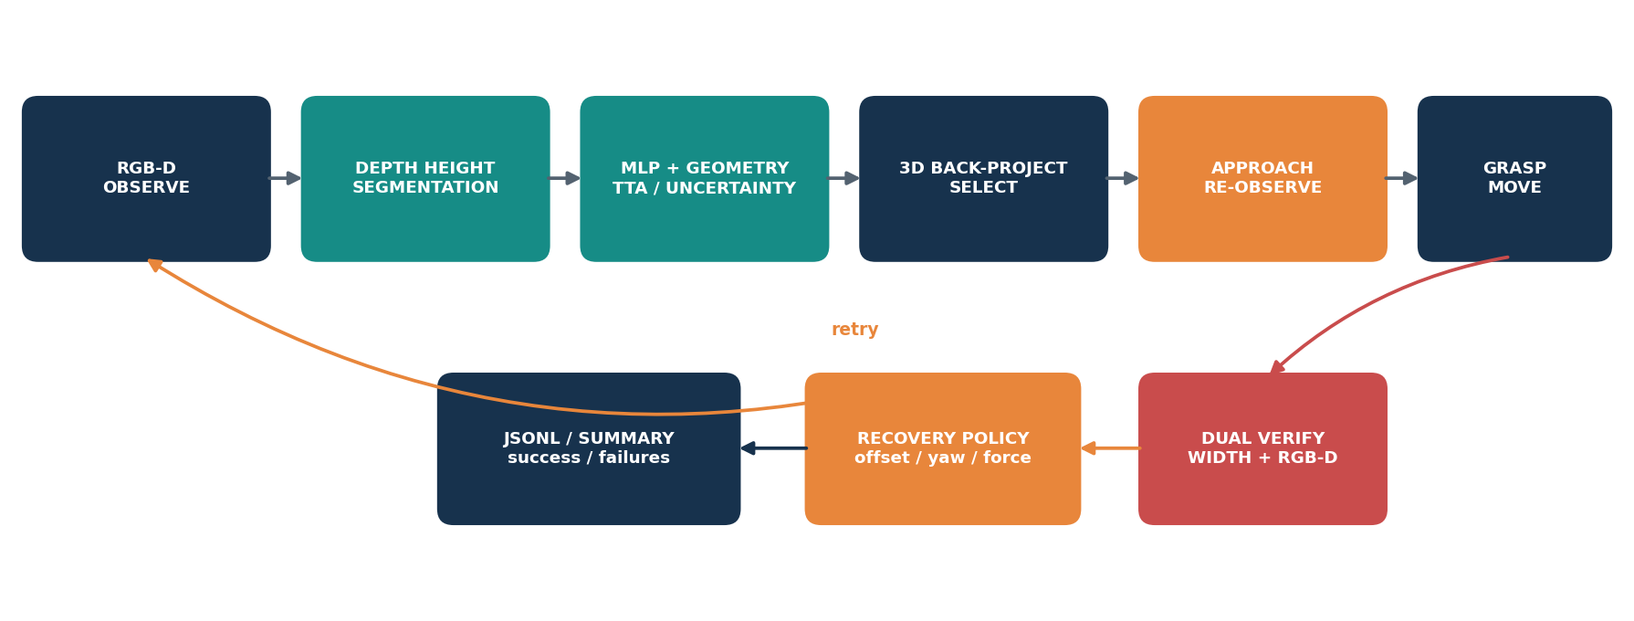
図 1. 認識、閉ループ動作、検証、復帰、評価を一つのサイクルとして設計
制御判断に正解ラベルを使わない
simulation entity の true label と最終位置は、分類精度と正しいビン配置の評価だけに使用する。対象選択・把持・再試行は RGB-D、AI出力、関節・指状態のみで決める。

3. 技術設計
3.1 不確実性を扱う形状 AI
- 合成データは回転、異方性 scale、shear、morphology、edge bite、depth dropout を乱択する。
- 画像 1,024 次元に 12 次元の幾何特徴を連結し、MLP (128, 64) で学習する。
- 原画像・open・close の3予測を平均し、最大確率だけでなく class margin と正規化 entropy を返す。
- 低信頼を無理に3クラスへ割り当てず、把持せず再観測へ回す。
3.2 RGB-D からの 3D 推定
平面テーブルでは物体がカメラに近いため、depth 上位帯の median を table depth とし、height = table depth - depth で候補を切り出す。pixel (u, v) と depth z は次式で camera 座標へ戻し、T_world_cam で world 座標へ変換する。
pinhole back-projection
x = (u - cx) z / fx, y = (v - cy) z / fy, p_world = T_world_cam [x, y, z, 1]^T

3.3 閉ループ把持と二重検証
Phase | 判断・制御
Observe / Select | 不確実性と workspace 条件を満たす対象だけを score 順に選択
Approach | 安全高さへ移動。IK が不正または例外なら復帰へ
Realign | 再観測して同クラス近傍を関連付け。25 mm 以内だけ補正
Descend / Grasp | pre-close 後に力制御。急な衝撃を避ける
Verify | 指開き幅が閾値以上、かつ元位置の table-height 対象が消えたことを要求
Transport / Place | 運搬前後の指幅低下で slip を検出し、該当ビンへ配置

3.4 失敗別リカバリ
target_lost は home から再取得、IK failure は高い退避、empty grasp は XY offset・顎方向・力を変更、slip は安全上限内で把持力を増加する。1物体3回で打ち切り、無限リトライを防ぐ。

4. オフライン検証結果
検証済み / 未検証の境界
Genesis は本環境に未導入。ここで示す結果は、合成シルエット学習、疑似 RGB-D、3D 逆投影、supervisor、recovery、telemetry のオフライン検証である。物理把持の成功率ではない。

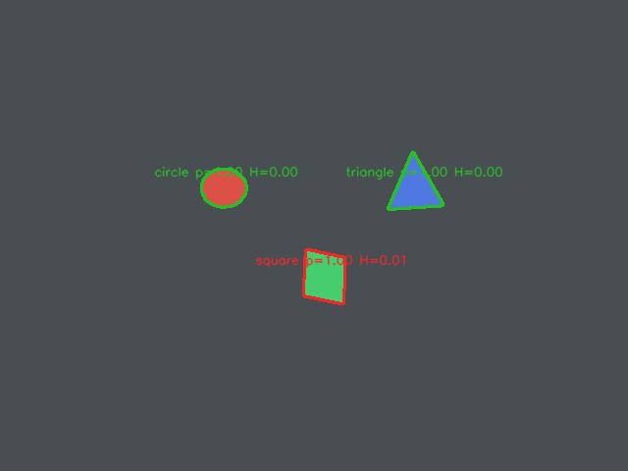
図 2. 疑似 RGB-D に対する検出結果（赤輪郭は supervisor が選択した対象）
Class | Confidence | Margin | Entropy | Height mm | Depth MAD mm
circle | 0.99981 | 0.99962 | 0.00168 | 38.0 | 0.471
square | 0.99903 | 0.99848 | 0.00764 | 44.0 | 0.477
triangle | 0.99993 | 0.99987 | 0.00065 | 41.0 | 0.472

確認項目 | 結果 | 解釈
pytest | 9 passed | 特徴、投影往復、table depth、選択、二重検証、復帰、集計、force clamp
合成 hold-out | accuracy 0.9978 | seed 7 / 各クラス 1400 枚。実画像性能ではない
疑似 RGB-D | 3/3 class detected | circle / square / triangle を個別 component として認識
3D | finite / workspace 内 | カメラ行列と world transform を使って逆投影

実測値ファイル: out/offline/offline_results.json。学習済みモデルには seed、データ数、hold-out accuracy を metadata として同梱した。
5. Genesis 本番での確認計画
順序 | 確認内容 | 合格条件
1 | 1 episode / viewer あり | 6物体が個別検出され、overlay と world 座標が妥当
2 | Approach / Realign | 再観測後の補正量が25 mm以内。target_lost 時は安全退避
3 | Descend / Grasp | 机衝突なし。pre-close -> force control が安定
4 | Verify / Recovery | 空振りを二重判定し、offset / yaw / force が次試行へ反映
5 | 5 episodes 評価 | success rate、mean attempts、failure distribution が summary に出力
6 | 動画化 | 1〜3分。倍速時は明記。実測 summary を最後に表示

6. 実用性・創造性・技術力
- 創造性: AI の出力を使うだけでなく「認識しない判断」を導入し、誤仕分けを抑える。
- 技術力: camera geometry、uncertainty、closed-loop perception、IK/PD、force grasp、failure taxonomy を統合。
- 実用性: 生産現場で重要な「誤判定を止める」「失敗理由を残す」「上限付きで復帰する」に接続。
- 表現力: 側面映像と上方 overlay を同時記録し、状態・信頼度・復帰理由を動画で見せる。
7. 残課題と次の拡張
課題 | 次の手
Genesis API差異 | camera.render / IK の戻り値を対象版で確認し、version を固定
sim-to-real gap | Genesis depth mask を収集し、合成データとの domain randomization を再調整
平面・上方視点前提 | RANSAC plane と一般 extrinsic calibration へ拡張
接触の観測 | 指幅に加え joint torque / contact force をログし、slip 推定を強化
複数物体接触 | instance separation、occlusion-aware re-observation、grasp affordance 学習へ拡張

結論
上級編は、3D認識と把持の成功例だけでなく、曖昧さ・失敗・復帰・評価を同じ設計の中で扱う。オフライン部分は再現可能に検証済みであり、残る作業は Genesis 対象環境での物理パラメータ調整と実測結果の反映である。

参照: 「最終課題（10_19 改訂版）.pdf」／ 同梱 README・実行チェックリスト・動画ストーリーボード

